**Носов Александр Сергеевич**

**М8О-114СВ-24**

**Практика**

**Задание №3**

**GIT**

<https://github.com/Tvicer/PracticeMag1>

**Схема API**

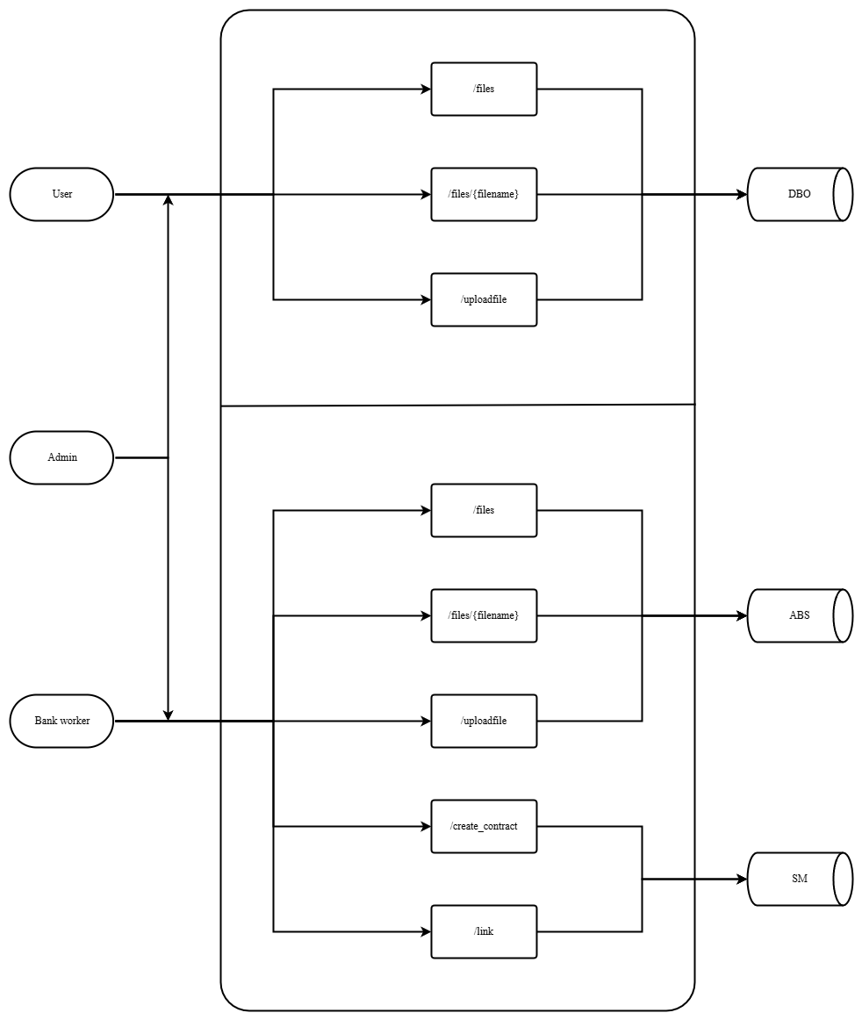

**Описание эндпоинтов и форматов запросов**

1) POST /token – этот эндпоинт является единственных энтпоинтом, не защищённым с помощью OAuth2. Он принимает логин и пароль пользователя в теле запроса и возвращает токен, для доступа к остальным эндпоинтам.

Body запроса в формате JSON:

{

"username": "name",

"password": "pass123"

}

2) GET /dbo/files – этот эндпоинт ничего не принимает и возвращает список всех сохранённых файлов в системе ДБО. Для доступа к нему необходимо указать выданный пользователю токен в authorization header.

3) GET /dbo/files/{filename} – этот эндпоинт принимает имя файла в системе ДБО в path variable filename и возвращает его содержимое. Для доступа к нему необходимо указать выданный пользователю токен в authorization header.

4) POST /dbo/uploadfile – этот эндпоинт принимает файл в теле запроса и сохраняет (или заменяет) его в систему ДБО. Для доступа к нему необходимо указать выданный пользователю токен в authorization header.

Body запроса в формате form-data содержит поле file с передаваемым файлом.

5) GET /abs/files – этот эндпоинт ничего не принимает и возвращает список всех сохранённых файлов в системе ABS. Для доступа к нему необходимо указать выданный пользователю токен в authorization header.

6) GET /files/{filename} – этот эндпоинт принимает имя файла в системе ABS в path variable filename и возвращает его содержимое. Для доступа к нему необходимо указать выданный пользователю токен в authorization header.

7) POST /uploadfile – этот эндпоинт принимает файл в теле запроса и сохраняет (или заменяет) его в системе ABS. Для доступа к нему необходимо указать выданный пользователю токен в authorization header.

Body запроса в формате form-data содержит поле file с передаваемым файлом.

8) POST /sm/create_contract – этот эндпоинт принимает название контракта в теле запроса и сохраняет его в систему СМ. Для доступа к нему необходимо указать выданный пользователю токен в authorization header.

Body запроса в формате JSON:

{

"contract_name": "string"

}

9) POST /sm/link – этот эндпоинт принимает название контракта и название файла в теле запроса и связывает их в системе СМ. Для доступа к нему необходимо указать выданный пользователю токен в authorization header.

Body запроса в формате JSON:

{

"contract_name": "string",

"filename": "string"

}

**Тестовый сценарий передачи документов между сервисами**

Пользователь обращается к эндпоинту /token для авторизации и получения доступа к другим эндпоинтам. После успешной авторизации пользователь обращается к эндпоинту /dbo/uploadfile для загрузки файла систему ДБО. Далее он может скачать файл через эндпоинт /dbo/files/{filename} или получить список всех файлов через эндпоинт /dbo/files.

Работник банка обращается к эндпоинту /token для авторизации и получения доступа к другим эндпоинтам. После успешной авторизации работник обращается к эндпоинту /abs/uploadfile для загрузки файла систему АБС. Далее он может скачать файл через эндпоинт / abs /files/{filename} или получить список всех файлов через эндпоинт /abs/files.

Работник банка обращается к эндпоинту /token для авторизации и получения доступа к другим эндпоинтам. После успешной авторизации работник обращается к эндпоинту /sm/create_contract, указывая имя контракта, который он хочет создать в системе СМ. Далее он обращается к эндпоинту /sm/link, указывая имя контракта и имя файла, которые он хочет связать в системе СМ.